سوال | پاسخ را با خودکار آبی بنویسید | استفاده از ماشین حساب مجاز نیست. | 18 سوال در 3 صفحه | صفحه (1) |  |  | نمره
1 | گزینه درست را با و نادرست را با × مشخص کنید.  الف) هر عدد صحیح یک عدد گویا است.  ب) حاصل تقسیم عدد یک بر هر عدد غیر صفر برابر با قرینه آن عدد است.  ج) اگر 4 و 18 شمارنده‌های عدد bباشند، عدد 24 نیز شمارنده b است.  د ) هفت ضلعی منتظم مرکز تقارن دارد. |  |  | 1
2 | با توجه به پاسخ‌های روبرو ،کامل کنید.(ب.م. م ، مرکب ، ک . م .م ، اول ، 3- ، 1- ، 3 ، 4 ، 5 )  الف) حاصل عبارت $-6+18÷3×\text{2}-9$ برابر با .............................. است.  ب) اگر دو عدد نسبت به هم اول باشند ............... آن‌ها مساوی حاصل ضرب آن دو عدد است.  ج) مجذور عدد7 ، عددی .............. است.  د) اندازه هر زاویه خارجی در ......... ضلعی، برابر با مجموع زاویه های داخلی غیر مجاورآن است. |  |  | 2
3 | حاصل عبارت‌های زیر را به ساده ترین صورت بنویسید.  $$-\frac{\text{3}}{\text{12}}+\frac{\text{1}}{\text{8}}= -\frac{\text{7}}{\text{9}}÷(-\frac{\text{28}}{\text{27}} )=$$  $$- \text{2/4}÷(-\text{0/6})= -\text{1}\frac{\text{1}}{\text{2}}×(-\text{3}\frac{\text{1}}{\text{3}})=$$ |  |  | 5/0  75/0  5/0  75/0
4 | به کمک محور حاصل جمع روبرو را بنویسید. $\frac{\text{5}}{\text{3}}+\left(-\text{1}\frac{\text{1}}{\text{3}}\right)=$ |  |  | 1
5 | در جای خالی عدد مناسب بنویسید. $\boxed{ \frac{}{}}÷(+ \frac{\text{2}}{\text{7}} )=\frac{\text{7}}{\text{2}}$ $- \text{3/}∘\text{7}+\boxed{\frac{\frac{.........}{.........}}{}}=∘$  $\text{ -1}< \boxed{ \frac{}{}}<∘$ $-\frac{\text{4}}{\text{6}}\text{=}-\frac{\boxed{\frac{.........}{}}}{\text{1}\text{5}}$ |  |  | 1
6 | آرمان دانش آموز پایه هشتم است او برای شرکت در جشنواره نوجوان خوارزمی در زیر محور فناوری اطلاعات از محور ریاضی برنامه ای طراحی کرده است که عدد اول و آخر یک دسته از اعداد طبیعی متوالی را به عنوان ورودی می‌گیرد و مجموع آنها را محاسبه میکند به عنوان مثال اگر اعداد ۱ و 6 وارد برنامه شد برنامه مجموع $1+2+3+4+5+6$را محاسبه کرده و عدد $21$ را به عنوان جواب مجموع می‌دهد اگر آرمان اعداد ۱ و $80$ را به عنوان ورودی به برنامه بدهد برنامه چگونه مجموع را محاسبه می‌کند و خروجی چه عددی خواهد شد؟ |  |  | 1
ریاضی هشتم | امتحان میان ترم | شهید احمد فروغی 2 صفحه (2)
7 | تینا و سارا یک بازی اختراع کرده اند آنها برای تعیین اعداد اول کمتر از ۱2۰ به روش غربال مضارب مرکب هر عدد اول را با یک رنگ خاص خط می‌زنند تینا بازی را شروع می‌کند و عدد ۱ را خط می زند و سپس سارا مضارب مرکب عدد ۲ را خط میزند و تینا مضارب مرکب عدد ۳ را خط میزند و این کار ادامه می یابد. هر کس عدد آخر را خط بزند برنده است.  الف) تینا و سارا به چند رنگ احتیاج دارند؟  ب) عدد ۲۱ چندمین عددی است که خط می خورد؟  ج) به نظر شما آخرین عددی که خط می‌خورد کدام است؟ چه کسی برنده است؟ |  |  | 2
8 | الف ) دو عدد اول متفاوت بنویسید که حاصل جمع آنها دو رقمی و زوج باشد.  ب ) دو عدد اول متفاوت بنویسید که حاصل ضرب آنها زوج باشد.  ج)دو عدد مرکب بنویسید که نسبت به هم اول باشند.  د) عددی دو رقمی بنویسید که فقط دو آرایش مستطیلی داشته باشد. |  |  | 2
9 | الف ) آیا شکل زیر چندضلعی است؟  دلیل؟ |  | ب) با انجام عملیات لازم مقدار $y$را پیدا کنید  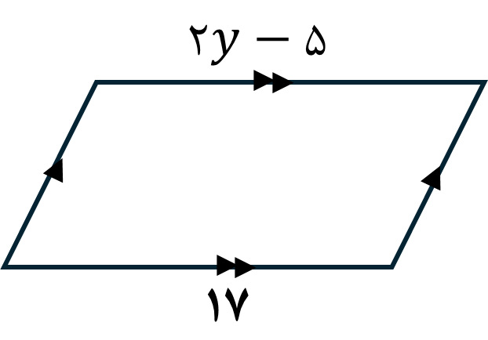 | 5/0  5/0
10 | با رسم شکل مناسب جای خالی را کامل کنید .  $\left. \begin{matrix}a⊥b \\ a∥c\end{matrix}\right\}\underset{⇒}{ } .......$  اگرخطی بر یکی ازدو خط موازی عمود شود ............................................................................................. |  |  | 75/0
11 | اگر شما صاحب یک کارخانه کاشی سازی باشید و بخواهید کاشی‌هایی که تولید می‌کنید هنگام نصب بر روی دیوار به نوع دیگری کاشی نیاز نداشته باشد انتخاب شما کدام گزینه است؟ |  |  | 5/0
12 | 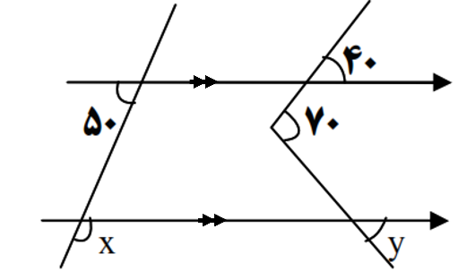  الف) در شکل زیر مقدار$x$ و $y$ را بنویسید. | 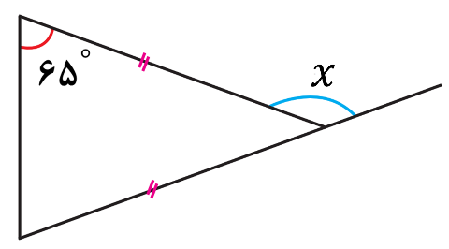  ب) باتوجه به شکل اندازه زاویه خواسته شده را بنویسید. |  | 0/5  5/0
سوال | استفاده از ماشین حساب مجاز نیست. صفحه (3) |  |  | نمره
13 | کدام شکل مرکز تقارن دارد ولی محور تقارن ندارد؟  الف) مستطیل ب) متوازی الاضلاع ج) لوزی د) مربع |  |  | 5/0
14 | کامل کنید.  مستطیل متوازی الاضلاعی است که .............................................  ................. متوازی الاضلاعی است که چهارضلع آن برابرند.  مربع متوازی الاضلاعی است که .....................................................  وسط ضلع‌های یک مستطیل را به ترتیب به هم وصل می‌کنیم چهارضلعی به دست آمده، ......................... است. |  |  | 1
15 | شش ضلعی منتظم با چه دوران‌هایی برخودش منطبق می شود؟ آن‌ها را بنویسید. |  |  | 5/0
16 | پدر سعید که در کار بازسازی و مرمت بافت‌های تاریخی است سعید را همراه خود به یکی از بناهای قدیمی برده است تا مقدار و نوع کاشی‌های مورد نیاز را مشخص کند در این بنا کاشی‌ها به شکل‌های شش ضلعی منتظم و چهار ضلعی منتظم دیده می‌شوند اما جای کاشی سومی خالی است پدر سعید از او می‌خواهد که حدس بزندکاشی سوم چه شکلی داشته،به نظر شما کاشی سوم چه شکلی داشته است؟ (راه حل نوشته شود) |  |  | 1
17 | اندازه هر زاویه داخلی بیست ضلعی منتظم را به دست آورید. |  |  | 75/0
18 | 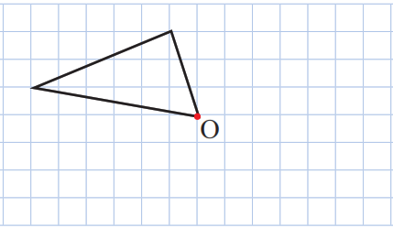  شکل مقابل را طوری کامل کنید که نقطه O مرکز تقارن باشد. |  |  | 0/5
موفقیت مجموعه تلاش‌های کوچکی است که هر روز تکرار می‌شود. |  |  |  | 20

